Úkoly na 6.4. – 10. 4.
SEKUNDA A,B – JAZYK NĚMECKÝ – DIREKT 1 – LEKCE 5
Hörverstehen ( poslech s porozuměním )
Arbeitsbuch S. 173 / Üb. 12 Was kauft Frau Kramer? Hör bitte zu und kreuz an.

S. 173 / Üb. 13 Hör bitte zu und ordne die Sätze.

Im Restaurant
alkoholfrei – nealkoholický
bezahlen – zaplatit
bestellen – objednat
der Caesar-Salat – Caesar salát
gegrillt – grilovaný
das Hähnchen – kuře
hausgemacht – domácí
der Kartoffelsalat – bramborový salát
das Lachsfilet – filet z lososa
nehmen – vzít, brát
Ich nehme die Frikadellen. – Dám si karbanátky.
die Speisekarte – jídelní lístek
spritzig – perlivý
still – neperlivý
mit oder ohne Kohlensäure ? S bublinkami, nebo bez?
der Tisch – stůl
vielleicht – asi, možná
Was darf es sein? Co to bude?
Zusammen oder getrennt? Dohromady nebo zvlášť? ( při placení )
Ich mag Nudeln. Mám rád těstoviny.
Ich hätte gern einen Espresso. Dal bych si presso.
Ich esse keinen Fisch. Nejím ryby.
Ich mag keinen Spinat. Nemám rád špenát.
Ich hätte gern einen Orangensaft. Dal bych si pomerančový džus.
Als Vorspeise / Hauptgericht / Nachspeise esse ich … Jako předkrm / hlavní jídlo / dezert si dám …
Wir bezahlen, bitte. Zaplatíme, prosím.
Heute gehen wir zum Chinesen / Italiener. Dnes jdeme do čínské / italské restaurace. Zu Mittag / Abend esse ich … Obědvám / večeřím …
Ich mag ( kein ) Bier. ( Ne )mám rád pivo.
Es sieht lecker aus. Vypadá to výborně.
Es schmeckt ausgezeichnet. Je to výtečné.
Greifen Sie zu. Poslužte si.
Prost! Na zdraví.
Artikelgebrauch ( Používání členů )
Pokud chceme obecně vyjádřit, jaké jídlo nám chutná, zpravidla používáme podstatné jméno bez členu: Ich mag Cola. / Mám rád kolu.
Jestliže nám obecně něco nechutná, použijeme kein:
Ich mag keine Cola. / Nemám rád kolu.
Když si např. objednáváme jídlo v restauraci, užíváme většinou člen neurčitý, protože máme na mysli konkrétní množství:
Ich hätte gern eine Cola. ( =např. 0,3l koly ) Dal bych si kolu.
Ich hätte gern einen Schweinebraten. ( = jednu porci vepřové pečeně )Dal bych si vepřovou pečeni.
Pokud při placení v restauraci vyjmenováváme, co jsme měli, používáme zpravidla člen určitý, protože odkazujeme na konkrétní porce jídla a pití, které jsou v daném kontextu již známy:
Ich bezahle die Cola und den Schweinebraten. / Já platím ( tu ) kolu a ( tu ) vepřovou pečeni.

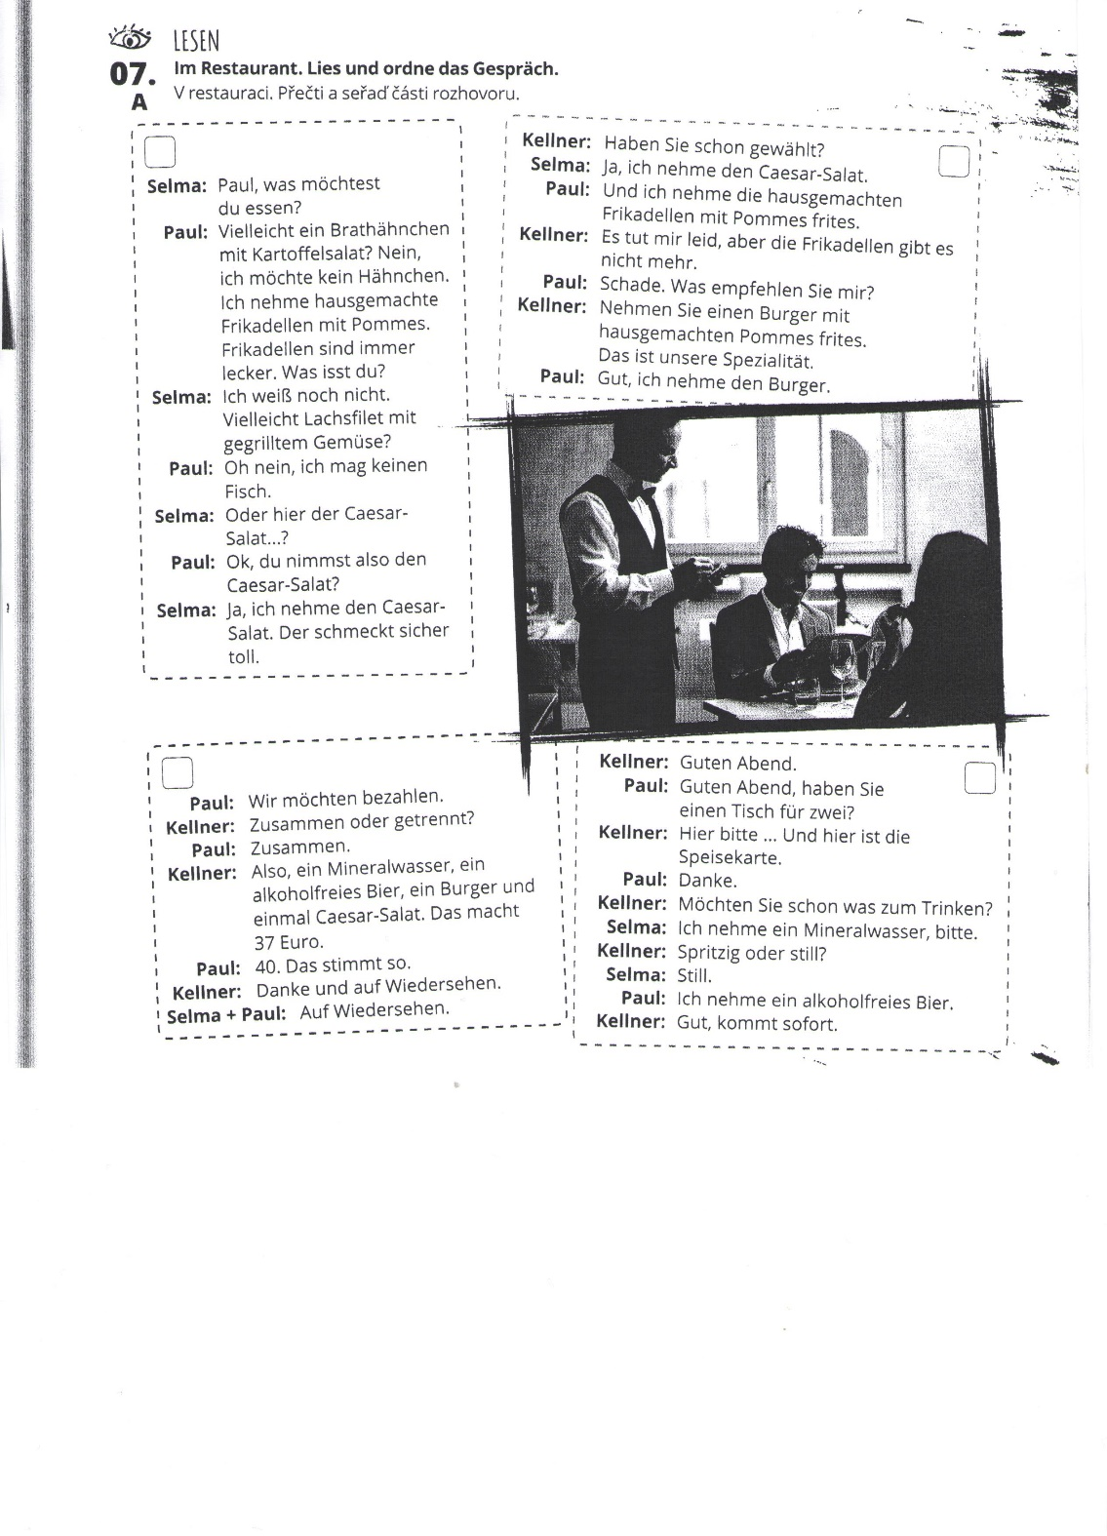

Meine Essgewohnheiten
Schreib einen Text. Die Fragen können dir helfen.
Napiš text. Otázky ti mohou pomoci.
Wie viele Mahlzeiten ( die Mahlzeit – jídlo) isst du pro Tag ( za den )?
Was frühstückst du?
Esst ihr am Wochenende zusammen?
Was isst du in der Pause?
Wo isst du zu Mittag?
Was ist dein Lieblingsessen?
Was schmeckt dir überhaupt nicht?
Magst du Suppen? Welche? ( welcher / který – welche / která – welches / které )
Isst du genug Obst und Gemüse? Was magst du?
Was isst du gewöhnlich zu Abend?

Meine Essgewohnheiten. Bitte per E-Mail an zahnas@gymkrom.cz bis 13.4.
( Pošlete text do 13. 4. na mou mailovou adresu. Napište příjmení a třídu.)

